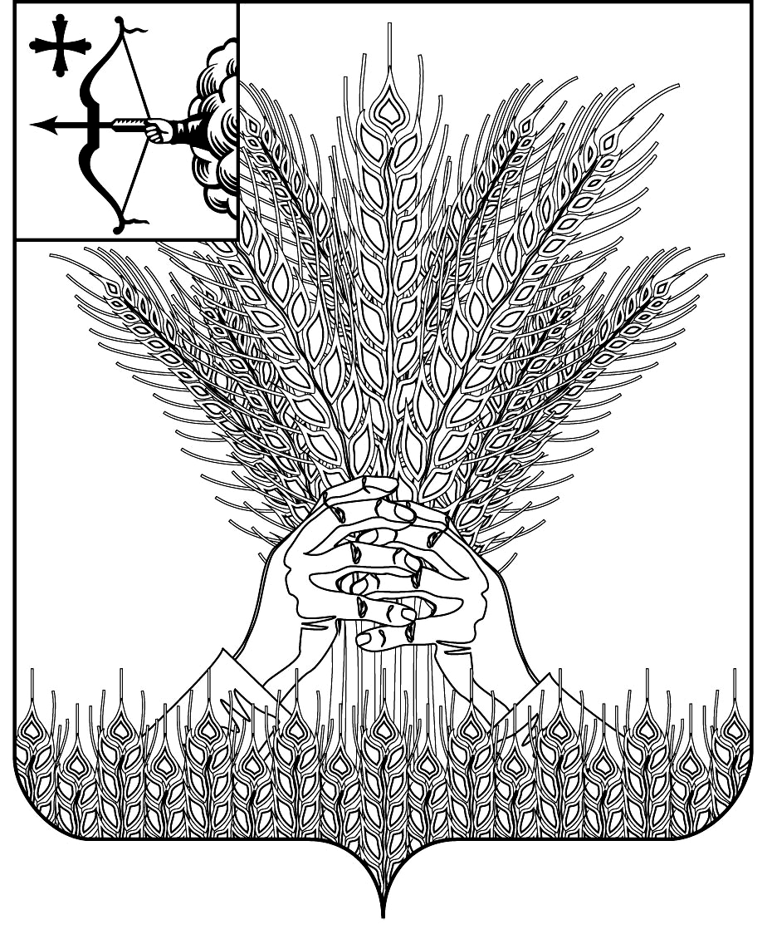

РОССИЙСКАЯ ФЕДЕРАЦИЯ
ДУМА КИКНУРСКОГО МУНИЦИПАЛЬНОГО ОКРУГА
КИРОВСКОЙ ОБЛАСТИ
первого созыва
РЕШЕНИЕ
28.04.2022 |  | № | 21-200
пгт Кикнур

О признании утратившими силу отдельных решений

представительных органов местного самоуправления
В соответствии с Федеральным законом от 06.10.2003 № 131-ФЗ «Об общих принципах организации местного самоуправления в Российской Федерации», законом Кировской области от 19.12.2019 № 331-ЗО «О преобразовании некоторых муниципальных образований Кировской области и наделении вновь образованных муниципальных образований статусом муниципального округа», с постановлением администрации Кикнурского муниципального округа Кировской области от 28.02.2022 № 105 «Об утверждении правил землепользования и застройки муниципального образования Кикнурский муниципальный округ Кировской области, Дума Кикнурского муниципального округа РЕШИЛА:
1. Признать утратившими силу следующие решения представительных органов местного самоуправления:
1.1 Кикнурской поселковой Думы Кикнурского района Кировской области:
1.1.1 от 20.12.2013 № 76 «Об утверждении Правил землепользования и застройки муниципального образования Кикнурское городское поселение Кикнурского района Кировской области (текстовой части)»;
1.1.2 от 05.08.2016 № 211 «О внесении изменений и дополнений в Правила землепользования и застройки Кикнурского городского поселения Кикнурского района Кировской области»;
1.1.3 от 20.01.2017 № 237 «О внесении дополнений в решение Кикнурской поселковой Думы Кикнурского района Кировской области от 20.12.2013 № 76»;
1.1.4 от 29.11.2017 № 14 «О внесении изменений и дополнений в Правила землепользования и застройки муниципального образования Кикнурское городское поселение Кикнурского района Кировской области»;
1.1.5 от 30.01.2018 № 38 «О внесении изменений в Правила землепользования и застройки муниципального образования Кикнурское городское поселение Кикнурского района Кировской области»;
1.1.6 от 29.04.2019 № 104 «О внесении изменений в Правила землепользования и застройки муниципального образования Кикнурское городское поселение Кикнурского района Кировской области»;
1.1.7 от 30.10.2019 № 132 «О внесении изменений в Правила землепользования и застройки муниципального образования Кикнурское городское поселение Кикнурского района Кировской области»;
1.1.8 от 30.10.2019 № 133 «О внесении изменений в Правила землепользования и застройки муниципального образования Кикнурское городское поселение Кикнурского района Кировской области»;
1.1.9 от 27.11.2019 № 140 «О внесении изменений и дополнений в Правила землепользования и застройки муниципального образования Кикнурское городское поселение Кикнурского района Кировской области»
1.2 Кикнурской сельской Думы Кикнурского района Кировской области:
1.2.1 от 20.04.2017 № 7 «Об утверждении Правил землепользования и застройки Кикнурского сельского поселения Кикнурского района Кировской области»;
1.2.2 от 01.03.2018 № 6 «О внесении изменений в правила землепользования и застройки Кикнурского сельского поселения Кикнурского района Кировской области»;
1.2.3 от 24.05.2018 № 18 «О внесении изменений в правила землепользования и застройки Кикнурского сельского поселения Кикнурского района Кировской области»;
1.2.4 от 27.06.2019 № 76 «О внесении изменений в правила землепользования и застройки Кикнурского сельского поселения Кикнурского района Кировской области»;
1.2.5 от 31.10.2019 № 20 «О внесении изменений в Правила землепользования и застройки образования Кикнурское сельское поселение Кикнурского района Кировской области»;
1.2.6 от 12.12.2019 № 25 «О внесении изменений и дополнений в Правила землепользования и застройки Кикнурского сельского поселения Кикнурского района Кировской области;
1.2.7 от 21.05.2020 № 51 «О внесении изменений и дополнений в Правила землепользования и застройки Кикнурского сельского поселения Кикнурского района Кировской области»;
1.2.8 от 25.06.2020 № 55 «О внесении изменений и дополнений в Правила землепользования и застройки Кикнурского сельского поселения Кикнурского района Кировской области»;
1.3 Думы Кикнурского муниципального округа Кировской области:
1.3.1 от 16.12.2020 № 6-66 «О внесении изменений и дополнений в Правила землепользования и застройки муниципального образования Кикнурское городское поселение Кикнурского района Кировской области»;
1.3.2 от 21.12.2020 № 7-80 «О внесении изменений и дополнений в Правила землепользования и застройки муниципального образования Кикнурское сельское поселение Кикнурского района Кировской области»;
1.3.3 от 21.12.2020 № 7-81 «О внесении изменений и дополнений в Правила землепользования и застройки муниципального образования Кикнурское городское поселение Кикнурского района Кировской области».
2. Настоящее решение вступает в силу со дня его официального опубликования.
Председатель Думы Кикнурского
муниципального округа В.Н. Сычёв

Глава Кикнурского
муниципального округа С.Ю. Галкин

